УДК 692.232
Авторы, Савицкий Н.В., Зинкевич А.Н.,Сопильняк А.М.
ГВУЗ «Приднепровская государственная академия строительства и архитектуры»

ОЦЕНКА НЕСУЩЕЙ СПОСОБНОСТИ И ЭКСПЛУАТАЦИОННОЙ ПРИГОДНОСТИ ГИБКИХ СВЯЗЕЙ ТРЕХСЛОЙНЫХ ЖЕЛЕЗОБЕТОННЫХ СТЕНОВЫХ

ESTIMATION OF BEARING STRENGTH AND SERVICE ABILITY OF FLEXIBLE CONNECTIONS OF THREE-LAYERED REINFORCE-CONCRETE WALL
© Савицкий Н.В., Зинкевич А.Н., Сопильняк А.М., 2026

The article contains information about the results of carrying out of research on durability and deformation of the three-layered reinforce-concrete wall panels.

Keywords – three-layer reinforce-concrete wall panel, flexible connections, research.

Стаття містить інформацію про результати проведення досліду на міцність та деформативність тришарових огороджуючих залізобетонних стінових панелей.

Ключові слова – тришарова залізобетонна стінова панель, гнучкі в’язі, дослід.

В 60-80х годах жилищная проблема в Украине решалась за счет строительства панельных многоэтажных зданий. Сегодня широко распространено строительство зданий с монолитным каркасом, в которых можно применить индивидуальную планировку и форму здания, но при строительстве таких зданий применяются многочисленные трудоемкие процессы для выполнения ограждающих конструкций с использованием мелкоштучных элементов, что значительно удорожают стоимость строительства. Поэтому возникает необходимость применения индустриальных несущих и ограждающих конструкции.
С 1 апреля 2007 года введен новый ДБН В.2.6-31:2006 «Теплова ізоляція будівель», согласно которым увеличились требования по энергосбережению. Ввод новых норм и рост стоимости топливно-энергетических ресурсов дали новый толчок строительной индустрии к созданию и применению энергоэффективных конструкций.
Одним из наиболее перспективных направлений обеспечения современных требований по теплозащите зданий без существенного увеличения материалоемкости, трудозатрат, а главное стоимости, является применение многослойных ограждающих железобетонных панелей с эффективными теплоизоляционными материалами.

В зарубежном опыте уже начиная с 90-х гг. прошлого столетия разрабатывалась нормативная база (ГОСТы, ТУ) на изготовление и применение таких панелей, в частности в России, конструкции которых представлены на рис.1. Современные технологии позволяют изготавливать панели по индивидуальным заказам размерами по длине до 8,0 м и по высоте до 3,2 м.

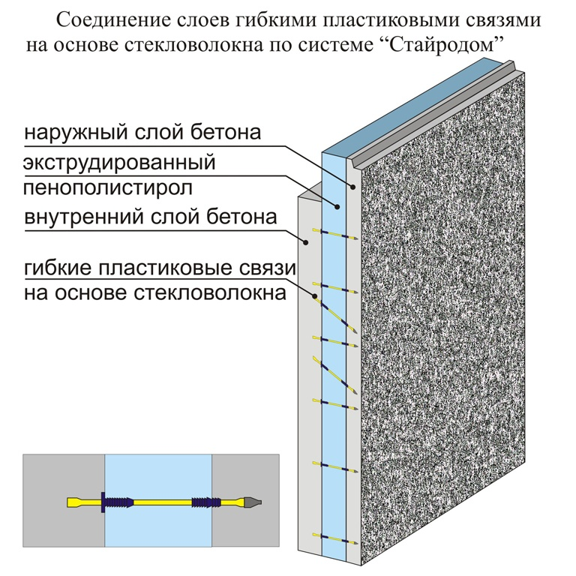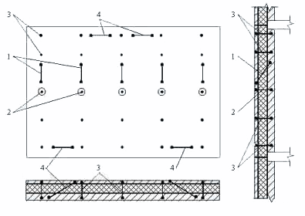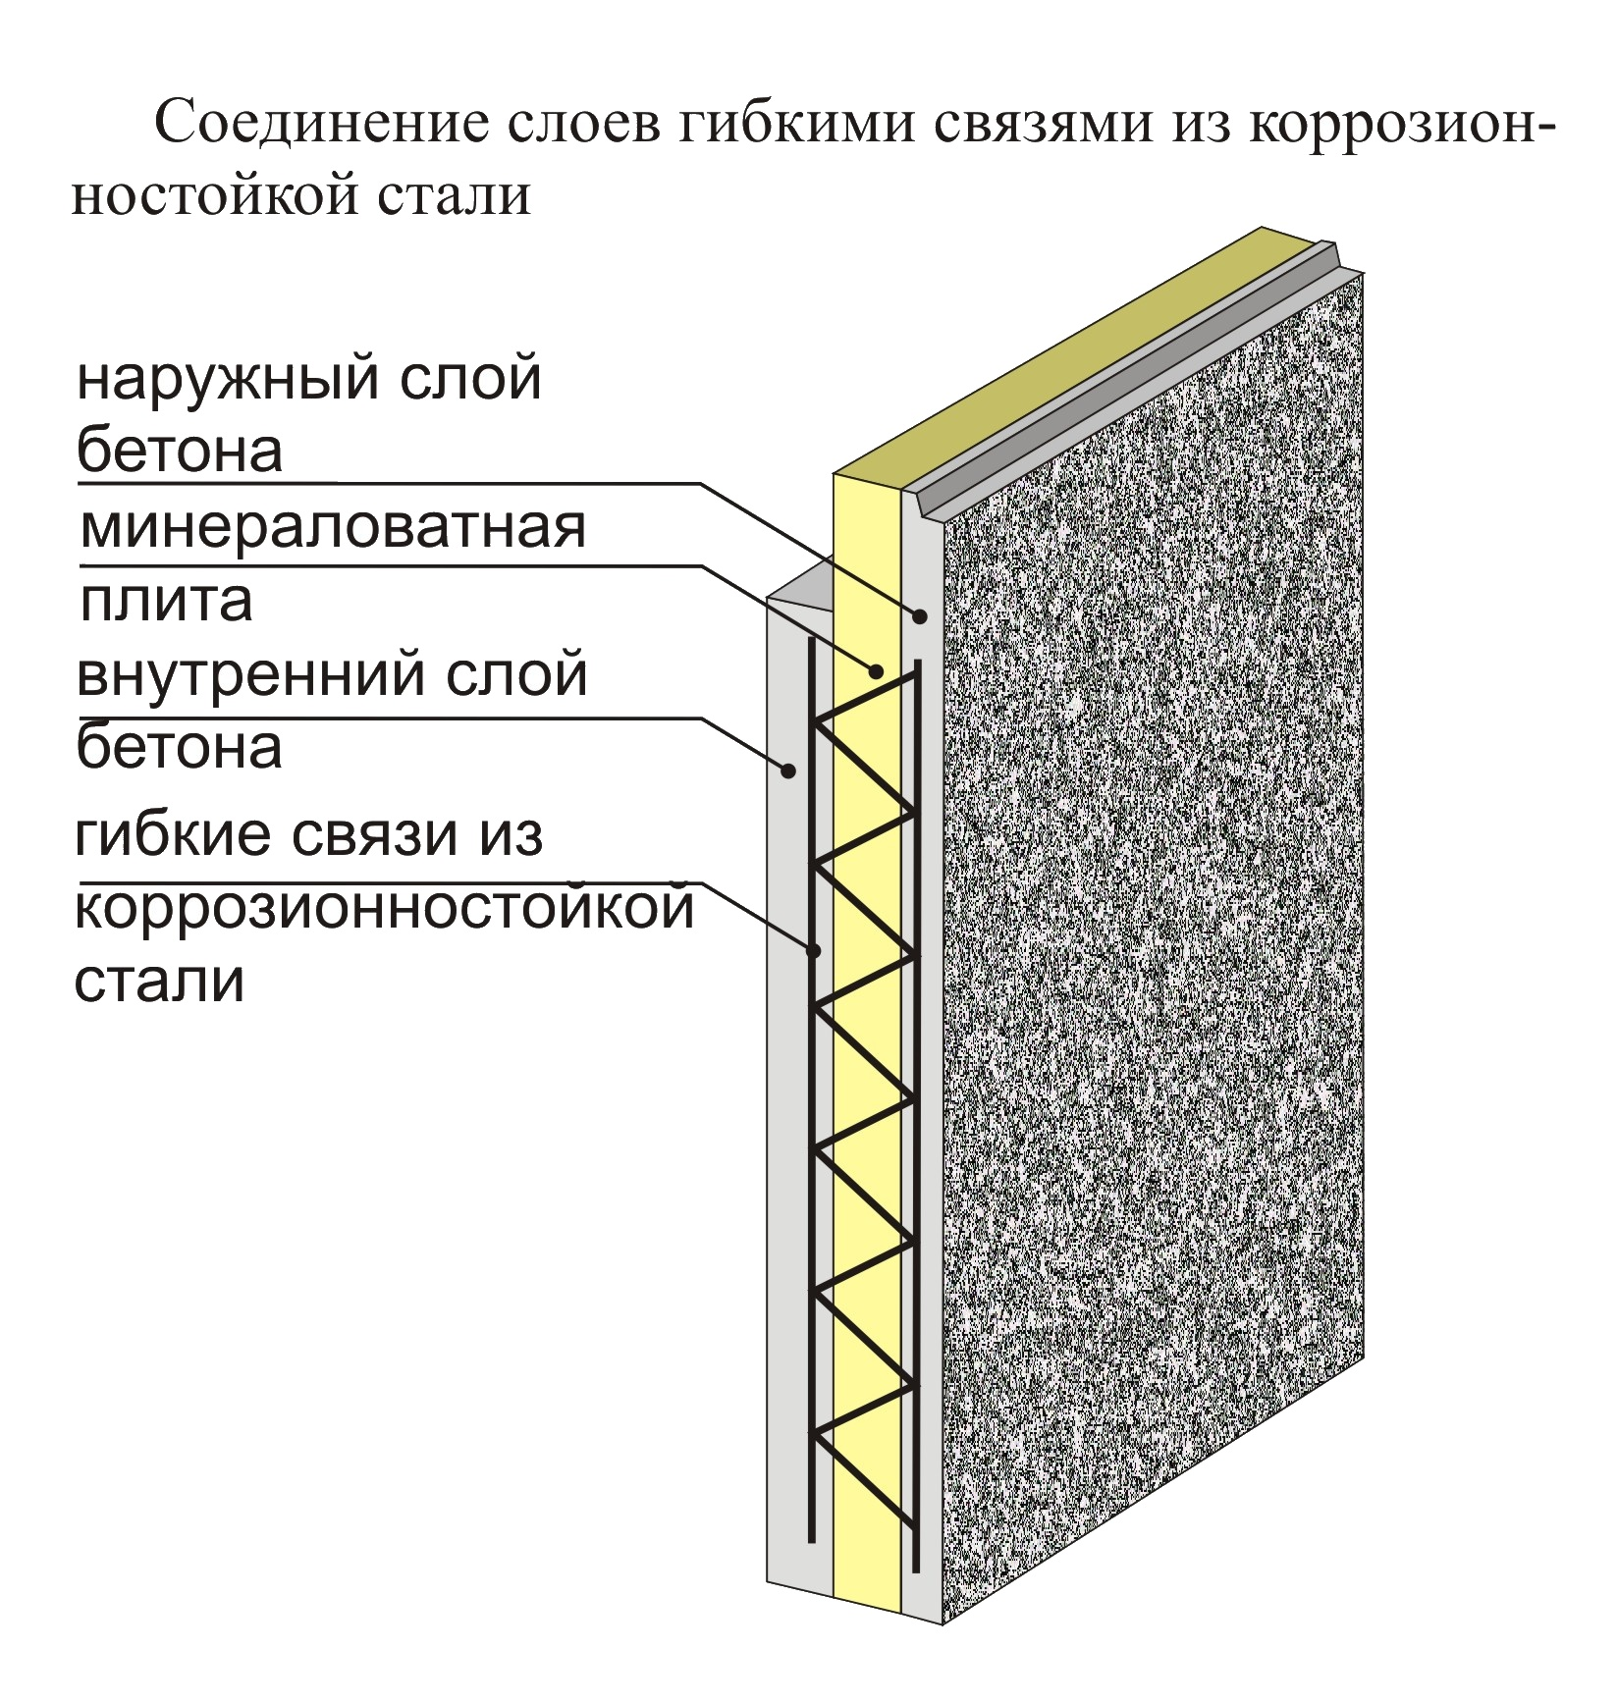

Рис.1. Конструкции панелей

В нашей стране еще только разрабатывается нормативная база на изготовление и применение трехслойных железобетонных ограждающих панелей с эффективным утеплителем, и пока что известны единичные случаи их применения.

В Приднепровской государственной академии строительства и архитектуры проведены исследования прочности, деформативности и трещиностойкости трехслойных ограждающих железобетонных стеновых панелей.

Предложенные стеновые панели являются трехслойными, общей толщиной 250 мм (рис.2.). Внутренний несущий слой выполнен из тяжелого бетона класса В25 толщиной 100 мм, наружный слой из тяжелого бетона класса В25 толщиной 70 мм с отделочным слоем. Внутренний слой – эффективный теплоизоляционный материал – плиты пенополистирольные, толщиной 80 мм.

Внутренний и наружный железобетонные слои соединяются гибкими связями, выполненными из нержавеющей стали марки 10 ХНДП.

Конструкции стеновых панелей при эксплуатации воспринимают активное и пассивное ветровое давление, а также нагрузку от собственного веса в пределах двух этажей.

Схема испытаний принята с учетом замены равномерно распределенной нагрузки эквивалентными нагрузками, создаваемыми сосредоточенными силами. Эквивалентные нагрузки приняты из условия равенства изгибающего момента посредине пролета, создаваемого распределенной и эквивалентной нагрузкой.

Расчетная длина панели при испытаниях $ℓ=\text{7200}$мм.
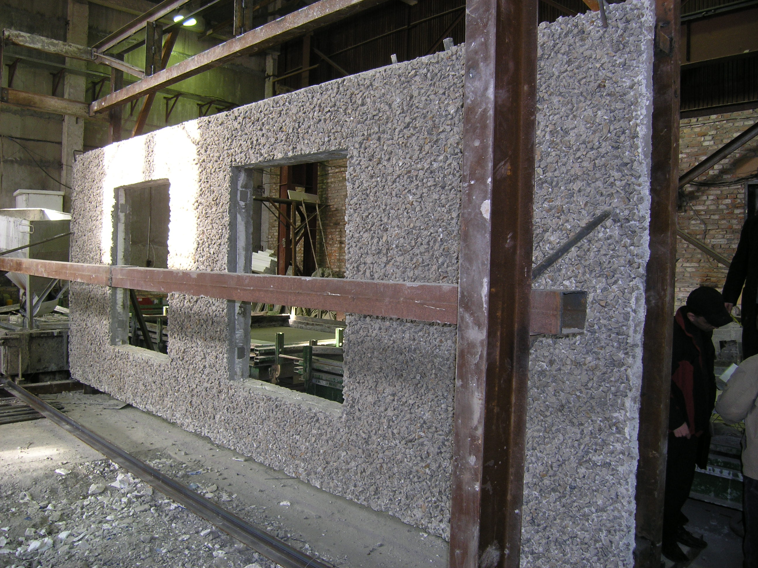

Рис. 2. Общий вид трехслойной стеновой панели

Предварительно был произведен расчет панели на действие внешних усилий. Горизонтальную нагрузку от активного и пассивного ветрового давления воспринимает внутренний несущий железобетонный слой. Опасное сечение – перемычка над оконным проемом.

Погонная нагрузка на половину ширины панели от активного ветрового давления q_{e}= 1,845 кН/мп. Погонная нагрузка на половину ширины панели от пассивного ветрового давления q_{eз}= 1,385 кН/мп. Изгибающий момент в опасном сечении перемычки от активного ветрового давления $M_{1}=\text{11}\text{.}\text{66}$кНм

Изгибающий момент в опасном сечении перемычки от пассивного ветрового давления $M_{2}=8\text{.}\text{75}$кНм.

Проверка прочности нормального сечения внутреннего слоя перемычки показала, что несущая способность нормального сечения стеновой панели в опасном сечении (перемычка над оконным проемом) при раздельной работе слоев не обеспечивается, так как изгибающий момент, воспринимаемый сечением М=6,28кНм <М₁=11,66кНм. А при условии совместной работы внутреннего и наружного слоев обеспечивается М=18,9кНм > М₁=11,66кНм.

Была выполнена проверка гибких связей железобетонной ограждающей трехслойных панелей на устойчивость в программном комплексе Лира.

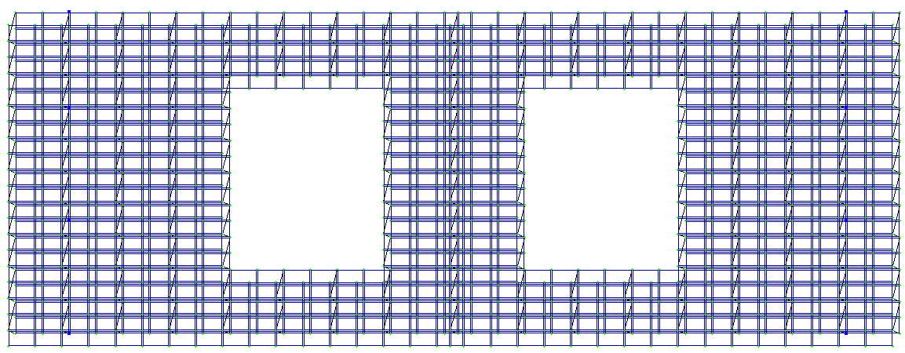

Рис. 3. Общий вид модели панели.

К модели панели приложены следующие нагрузки:

1. Расчетное значение ветровой нагрузки: активное давление Р_{а} = 1.23 кН/м²; пассивное Р_{п}= 0.923 кН/м².

2. Вес одной панели приложенная сверху (к верхнему краю панели соответственно внешний слой верхней панели на внешний слой модели, внутренний к внутреннему) F_{внут}= 6,8т вес внутреннего слоя равномерно распределенный по всей грани модели, F_{внеш}= 4,76т вес внешнего слоя равномерно распределенный по всей грани модели .

3. Собственный вес панели F=11,56т
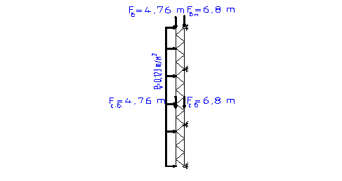

Рис. 4. Схема приложения нагрузок

После выполнения расчета в программном комплексе получено максимальные усилия в гибких связях на сжатие N=-0,156т, и выполнена проверка стержней гибких связей на устойчивость
$\frac{N}{ϕ⋅A}=\frac{1,\text{56}}{0,\text{695}⋅0,\text{283}}=7,\text{93} {\text{кН}}/{{\text{см}}^{2}}≤R_{y}⋅γ_{c}=\text{33},5⋅0,8=\text{26},8 {\text{кН}}/{{\text{см}}^{2}}$ - условие выполняется
Максимальный прогиб модели-панели от действия ветрового давления Р_{а} = 1.23 кН/м² равен f = 18 мм

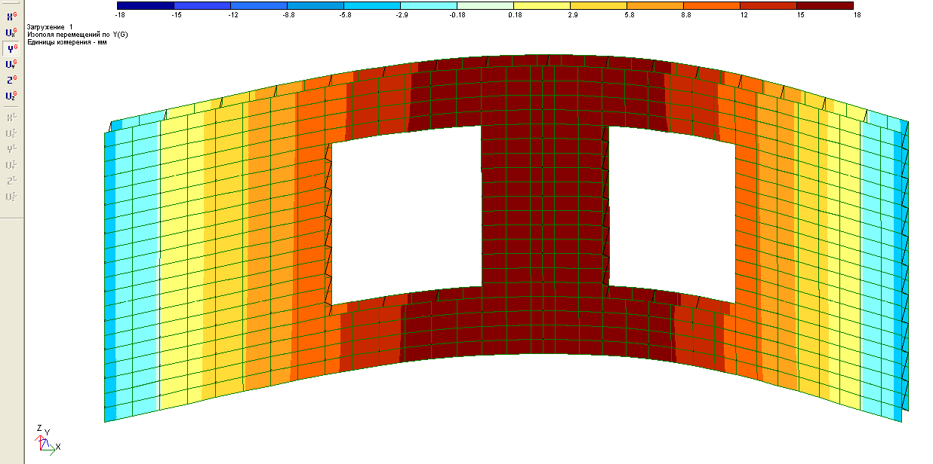

Рис.5. Прогиб модели- панели от действия ветрового давления.

После проведения численно-аналитических расчетов были определены контрольные нагрузки, предельные прогибы и ширина раскрытия трещин и проведены испытания стеновых панелей. Значение предельного прогиба при проверке жесткости стеновых панелей принято $l/{\text{200}}$ (п. 7.4 ДСТУ Б В.1.2-3:2006), что при пролете $ℓ=\text{7200}$мм составляет $\left[f\right]=\text{36}$мм. Согласно СНиП 2.03.01-84* рассматриваемые конструкции относятся к 3-й категории по трещиностойкости, для которых контрольная ширина раскрытия трещин $\left[a_{\text{crc}}\right]=0\text{.}\text{25}$ мм. Общая схема приложения нагрузок и установки приборов приведена на рис. 6.

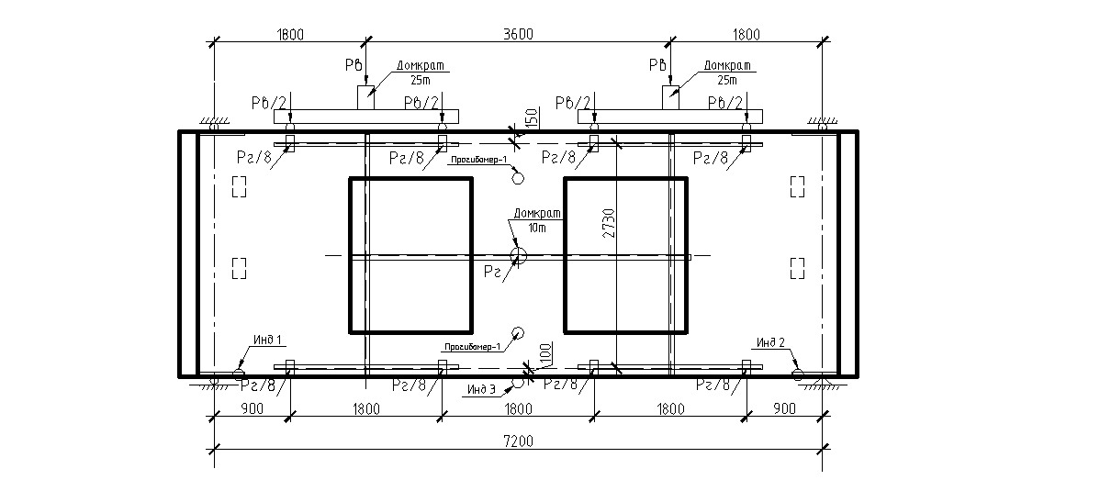

Рис. 6. Общая схема приложения нагрузок и установки приборов при испытании панели

Испытание конструкции производится при приложении сосредоточенных нагрузок, эквивалентных активному ветровому давлению и равномерно распределенной вертикальной нагрузке.

По результатам испытаний фактическая ширина раскрытия трещин при контрольной нагрузке для панели составила $a_{\text{crc}}=0\text{.}1$мм, что не превышает контрольного значения ширины раскрытия трещин $\left[a_{\text{crc}}\right]=0\text{.}\text{25}$ мм.

По результатам испытаний фактические значения прогиба при приложении контрольной нагрузки составили: для панели f =7.3 мм, что не превышает значение предельного прогиба $\left[f\right]=\text{36}$мм.

Выводы: По результатам расчета конструкции стеновой панели установлено, что при совместной работе внутреннего и наружного железобетонных слоев панели прочность нормальных сечений при воздействии активного и пассивного ветрового давления обеспечивается. При расчете на устойчивость гибких связей, обеспечивающих совместную работу железобетонных слоев стеновых панелей, несущая способность обеспечивается. В результате проведенных контрольных испытаний для определения прочности, жесткости и трещиностойкости стеновых панелей фактическая ширина раскрытия трещин, значения прогибов не превышают контрольных значений. Конструкции стеновых панелей по результатам расчета и испытаний обеспечивают требования норм по первой и второй группам предельных состояний.

1. ДБН В.2.6-31:2006. Конструкції будівель та споруд. Теплова ізоляція будівель. - К.: Міністерство будівництва, архітектури та житлово-комунального господарства України, 2006.-70с.2. Король Е.А. Трехслойные ограждающие железобетонные конструкции из легких бетонов и особенности их расчета: Монография. /М.: издательство АВС,2001.-256 с.3. Стронгин Н.С.,Баулин Д.К. Легкобетонные конструкции крупнопанельных, жилых домов. - М.: Стройиздат, 1984.-184 с. 4. ДСТУ Б В.1.2-3:2006 Система забезпечення надійності та безпеки будівельних об'єктів. Прогини і переміщення. Вимоги проектування. - К.: Міністерство будівництва, 2007. 5. СНиП 2.03.01-84 “Бетонные и железобетонные конструкции” М.: ЦИТП Госстроя СССР, 1985.

